百度×蔚来汽车：蔚来汽车降本提效精准营销
广 告 主：蔚来汽车
所属行业：汽车交通
执行时间：2020.12.07-12.26
参选类别：效果营销类
营销背景
- 新能源汽车行业在国家政策扶持后呈现稳定增长的态势，作为行业标杆品牌，蔚来汽车希望把握机会，通过合适的效果营销产品，精准沟通目标人群，实现销售线索收集的目标；
- 蔚来汽车之前在百度平台的原生信息流投放效果不佳，销售线索成本较高。
营销目标
通过精准的人群定向及投放策略将线索成本降低50%以上。
策略与创意
充分利用平台车效通产品功能使原生信息流投放进入智能全托管模式：前端智能拓量圈选人群，后端基木鱼制作落地页并通过API定制化对接深度提高留资效能。
执行过程/媒体表现
1.根据消费者决策链路由广至深进行人群定向。
认知筛选阶段：认知目标人群-拍牌词/汽车垂类APP安装定向/常规兴趣定向；
查询比较阶段：高潜目标人群-竞品词/行业词/竞品4S店poi点定向；
观察体验阶段：核心目标人群-品牌，车型词/金融方案词/试驾词/蔚来汽车车主数据lookalike定向。
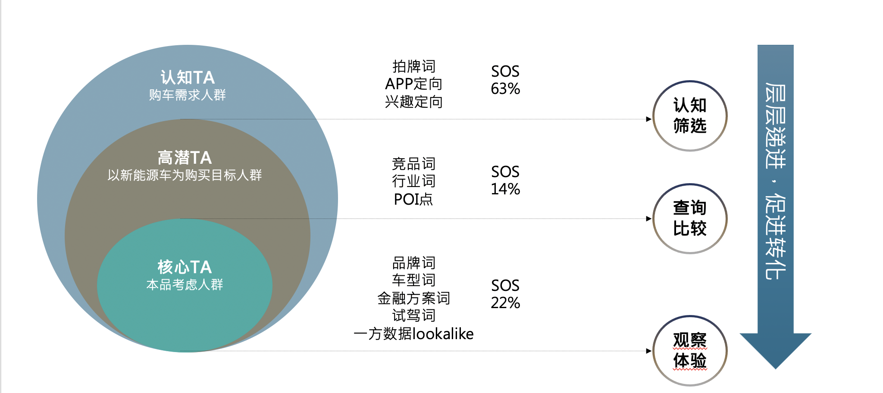
2.开启创意程序化组合，提升创意多样性；同时增加地域通配符，提升创意匹配性。
3.基木鱼端定制开发API接口，使线索数据实时加密回传至客户CRM系统，提升线索下发率及跟进效率。
4.直接开始ocpc二阶进行拓量，为了找到最有效的拓量模型，每两天新增计划，并根据投放效果进行账户动态优化，更新创意及定向方式。
最终投放效果达到客户要求，整体CPL稳定在KPI范围内，与常规方式相比，降低了63%，获得客户认可：
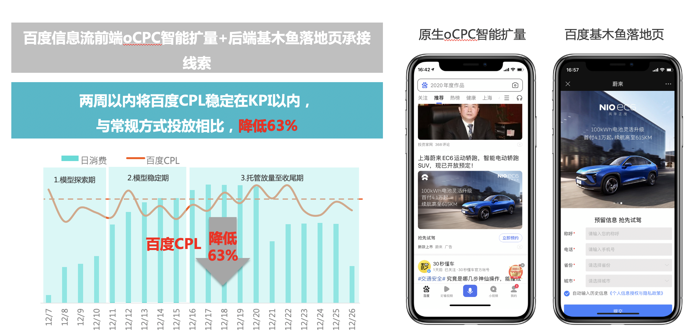
营销效果与市场反馈
通过车效通的合作，CPL直接下降了63%，每日可为客户收资80个以上，超过客户预期，获得了客户肯定的反馈。（所有数据均来自于baidu ika-crm）

